**家校共育促成长 ——记​薛家小学六年级组“家长开放日”活动**

作者：顾朝霞   文章来源：原创   点击数：18   发布时间：2018-11-30

 家校共育促成长

 ——记薛家小学六年级组“家长开放日”活动

六年级是小学阶段的最后时期，为了达到家校共识，形成教育合力，让学生以最佳的状态投入到最后半学期的学习中，圆满完成小学阶段的目标任务，11月29日，薛家中心小学召开了六年级学生家长会，近六百位家长积极配合，准时参加了半日活动。

活动第一个环节是家长走进孩子课堂，听一听孩子的课堂，看一看孩子的课堂表现，找一找孩子的课堂问题。学生们专心听讲，积极发言，一旁的家长看在眼里乐在心里。

第二环节是任课老师交流，老师们从小学的三个重要阶段谈起:一年级启蒙、三年级过渡、六年级升初。从儿童期向青年期过渡的半成熟，半幼稚期的六年级孩子们，身体的变化、情绪的变化、个性的变化并存交错，独立性和依存性并行不悖。“家长们，你们都准备好了吗？”问题直叩每个家长的心灵。

对于六年级的家长来说：应该以怎样的行为准则与孩子相处？用什么方式来引导孩子呢？家庭和学校在孩子的教育中应该怎么样定位呢？家长又该怎样来适时转变自己的角色？这些都是他们的困惑。班主任老师把这些问题理论联系实际，深入浅出地为家长讲解。临近毕业，孩子们在学习上也有一定的压力，如果放学回家还挨家长的责备与批评，他们就会有负面情绪，会影响学习和生活。家长可以和孩子谈心交流，一起制定一些可操作易实现的目标，对孩子多鼓励，少责骂；多陪伴，少游戏；多帮助，少埋怨；多买书，少零食。两节课的交流，家长们聚精会神，结束时依然意犹未尽。

家校合作，是为了增强教育合力；家校互动，是为了给孩子创造更好的成长环境。为了共同的目标——育善真娃，成善真人，我们将不断创新家校合作的方式，提升家校互动的质量。

图 各班提供     文 赵凤英    审核 秦文英

[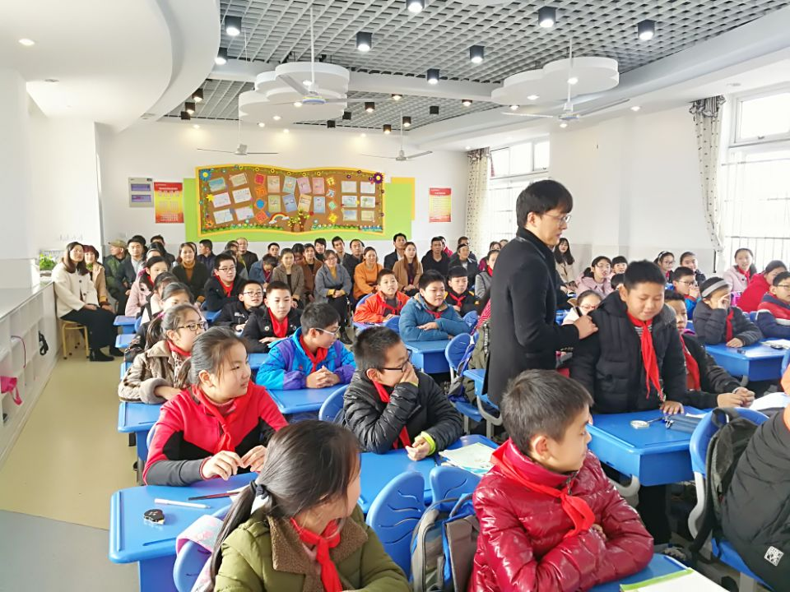](http://oss.bestcloud.cn/upload/20181130/91d0534992034f7d8fc49d420e5ed018.jpg)

[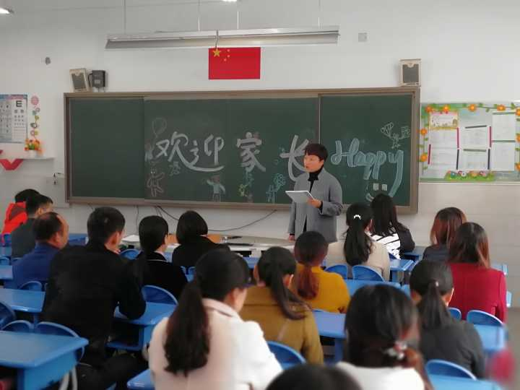](http://oss.bestcloud.cn/upload/20181130/3296838b79c84de2a1a506dd334a2511.jpg)

[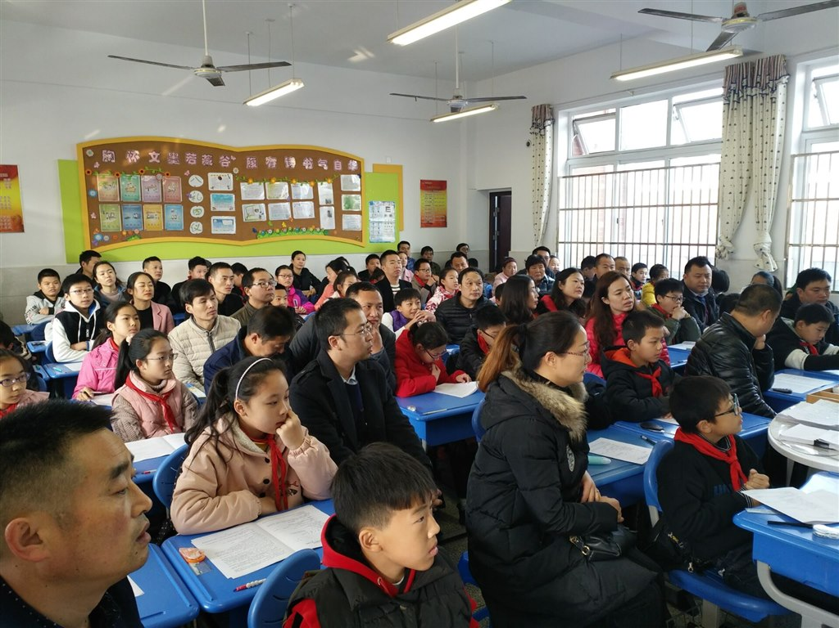](http://oss.bestcloud.cn/upload/20181130/51287ed26b0c4a3d80f2654adefd4a64.jpg)

[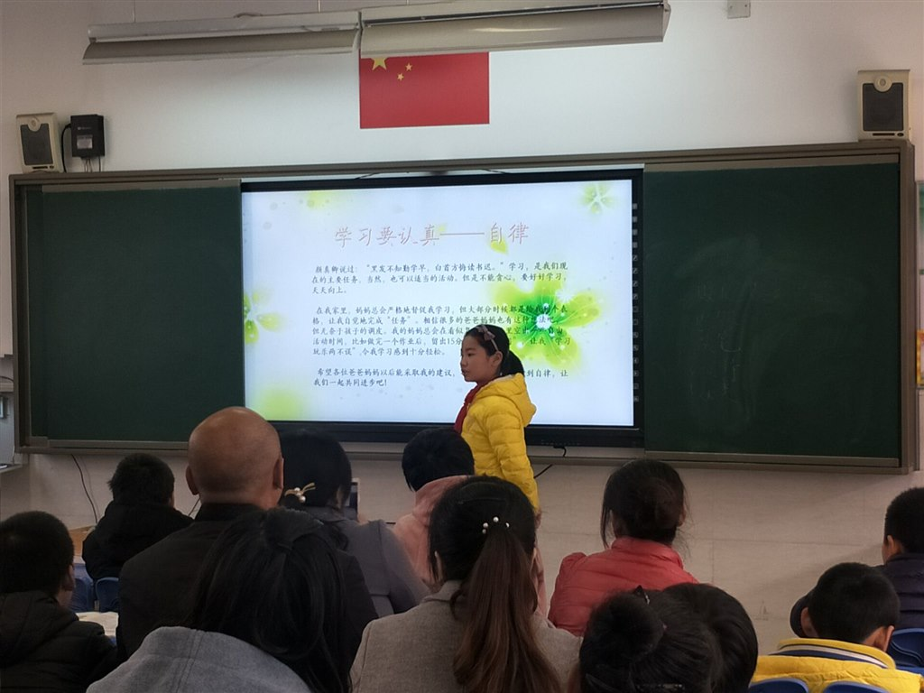](http://oss.bestcloud.cn/upload/20181130/a02d75294b7e4dc68fc55c7f0674b4ee.jpg)

[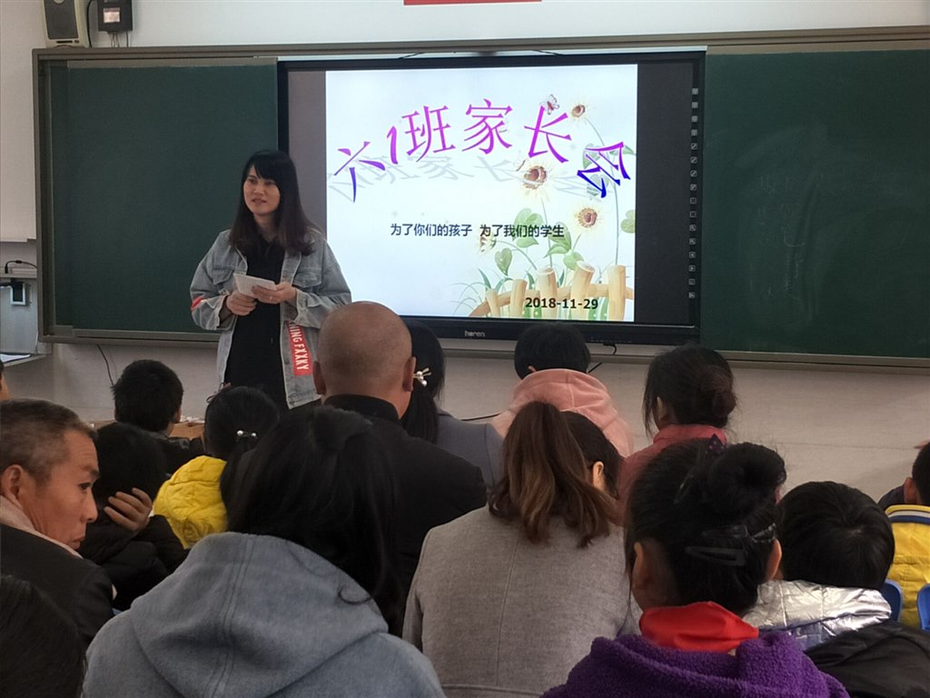](http://oss.bestcloud.cn/upload/20181130/e666dc67ae8f441a97466bcf10fd5c88.jpg)